Приложение №2
к Договору безвозмездного оказания услуг
от «___» _______________ 2025 г. № ____
Сведения о поступивших в приют для животных
животных без владельцев и животных, от права собственности на которых владельцы отказались,
в информационно-телекоммуникационной сети «Интернет»

Фото | Дата отлова | Населенный пункт и адрес отлова | Вид,  пол,  порода | Прибли-зительный возраст | Окрас, характерис-тика волосяного покрова | Наличие ошейника (шлейки), одежды, клетки, переноски, иного транспор-тировоч-ного устройства | Особые отметины и приметы | Наличие / отсутст-вие стерили-зации / кастра-ции | Физическое состояние животного, особенности походки, передвижения, в том числе вследствие травм | Присвоенный идентификационный номер при маркировании  и чипировании | Дата и причина выбытия животного из приюта
1 | 2 | 3 | 4 | 5 | 6 | 7 | 8 | 9 | 10 | 11 | 12
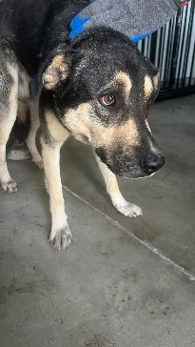 | 09.09.2025г. | Миасский ГО, ул.Севостопольская д.45 | Собака,  кобель,  б\п | 4г | Черно-серый | Нет | Вес 22 кг; высота в холке 45 см | Нет | Удовлетворительное | Бирка №RU1733b4123  Чип 643030603163927  Дело №411  Карточка учета № 1
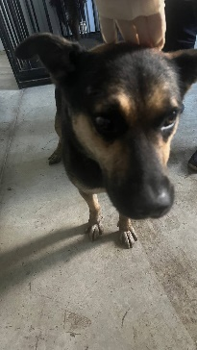 | 09.09.2025г. | Миасский ГО, ул.Севостопольская д.45 | Собака,  кобель,  б\п | 5л | Черно-рыжий | Нет | Вес 24 кг; высота в холке 50 см | Нет | Удовлетворительное | Бирка №RU152340b07  Чип 643047156559020  Дело №411  Карточка учета № 2
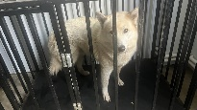 | 09.09.2025г. | Миасский ГО, ул.Городская 1а | Собака,  сука,  б\п | 4г | белый | Нет | Вес 27 кг; высота в холке 45 см | Нет | Удовлетворительное | Бирка №нет  Чип 643012842037330  Дело №411  Карточка учета № 3 | 11.09.2025 ПВ
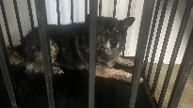 | 09.09.2025г. | Миасский ГО, ул.Городская д.6 | Собака,  кобель,  б\п | 10л | Черно-серый | Нет | Вес 26 кг; высота в холке 45 см | Нет | Удовлетворительное | Бирка №RU1b9878801  Чип 643058720615355  Дело №411  Карточка учета № 4

